附件一

法人授权委托书

XXX单位：
本任授权委托书声明：
我系 的法定代表人，现授权委托 XXX单位 的 XXX人 为我公司代理人，前来 XXXXXX 事宜，代理人以我单位的名义办理，我均予以承认。
代理人无转委权，特此委托。

组织机构代码：
联系人：
联系电话：
单位名称（盖章）：

法定代表人（盖章或签字）：

年 月 日

附件二
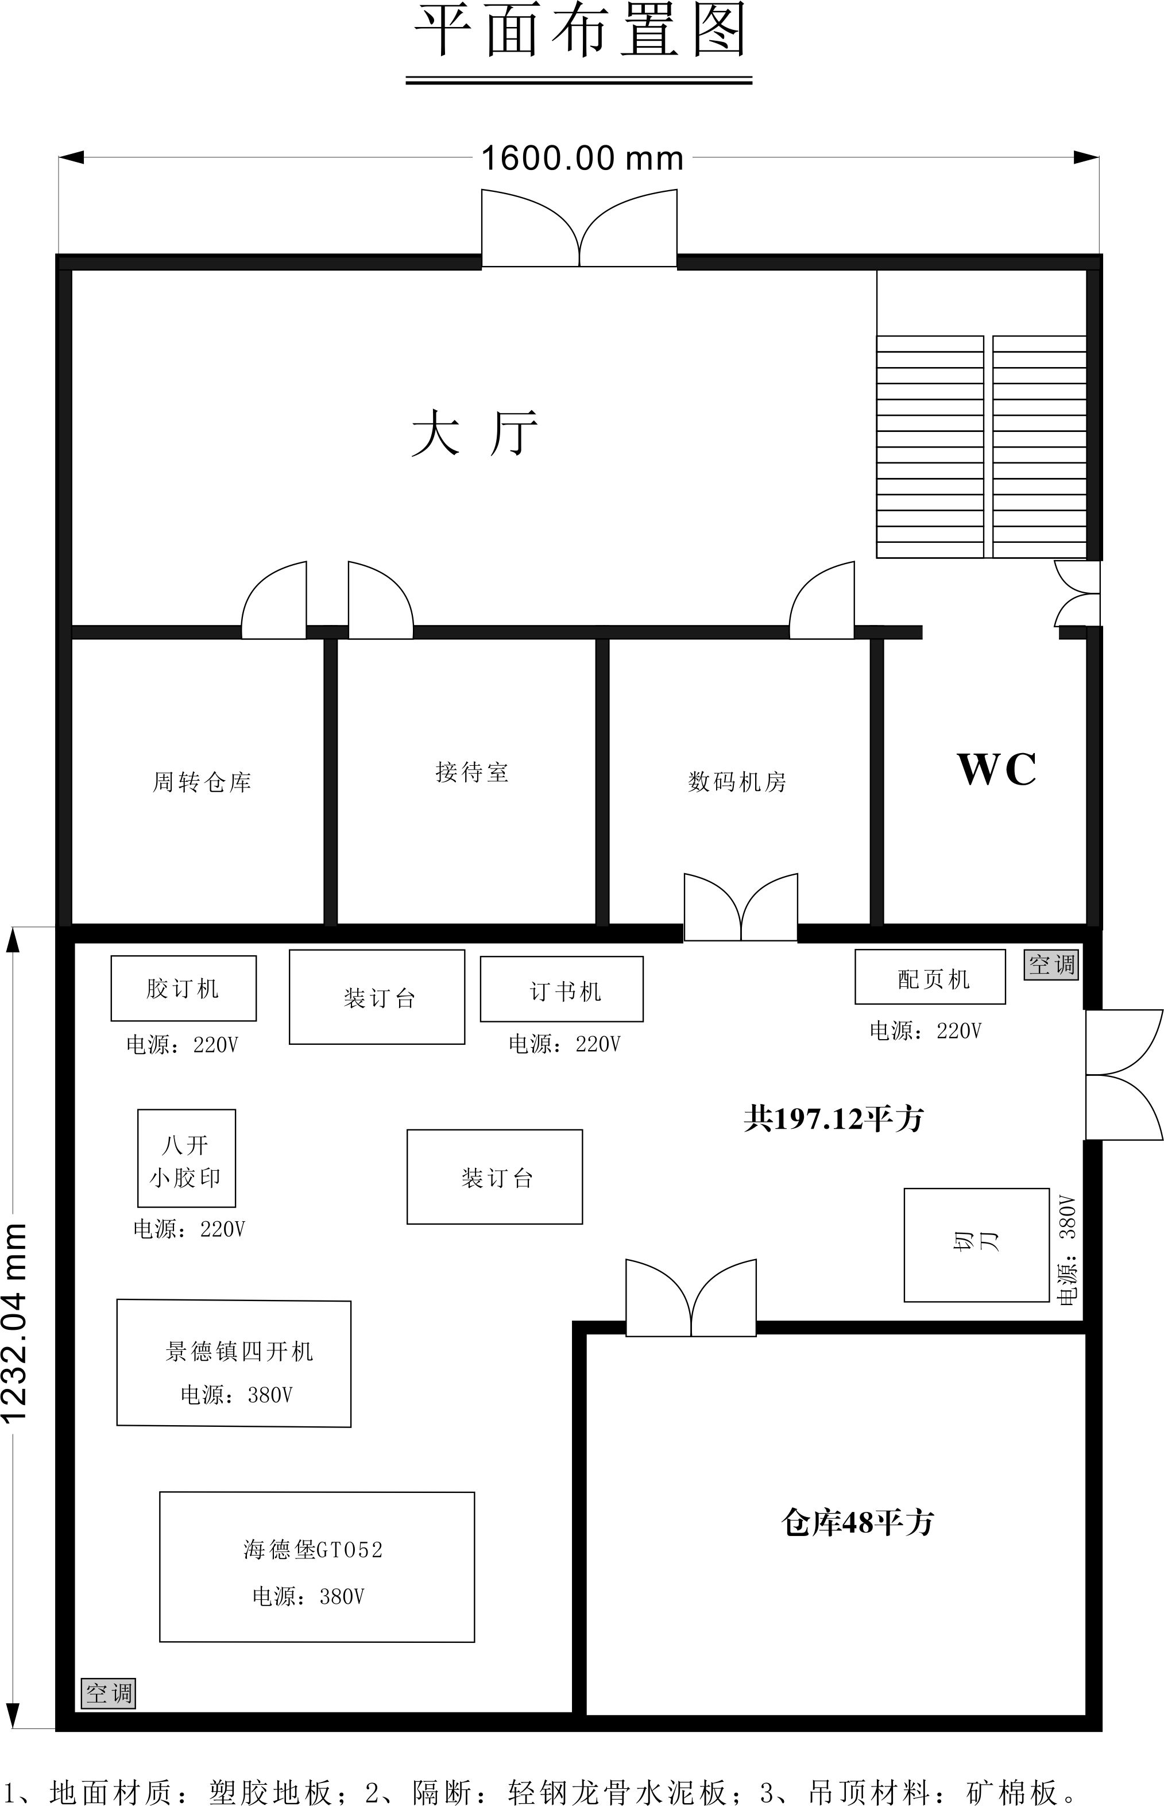
附件三

明细清单
序号 | 项目名称 | 面积 | 单价 | 小计 | 备注
1 | 塑胶地面 | 200（平方） |  |  | 请注明品牌及型号
2 | 墙体隔断（轻钢龙骨水泥板或砖混） | 50（平方） |  |  | 请注明材质及型号
3 | 轻钢龙骨矿棉板吊顶 | 200（平方） |  |  | 请注明品牌及型号
4 | 墙体粉刷 | 500（平方） |  |  | 请注明品牌及型号
5 | 灯具 | （套） |  |  | 请注明品牌及型号
6 | 弱电 |  |  |  | 请注明品牌及型号
7 | 强电 |  |  |  | 请注明品牌及型号
8 | 二楼部分灯具更换
9 | 二楼部分墙体粉刷
10 | 部分水路改造
11

